CHRONOMASTER ORIGINAL PINK FÜR SUSAN G. KOMEN®
ZENITH UNTERSTÜTZT WEITERHIN DEN KAMPF GEGEN BRUSTKREBS

ZENITH ist stolz, heute die Sonderedition Chronomaster Original Pink zu präsentieren und damit die Unterstützung von Susan G. Komen® bekannt zu geben. Das Modell wird nur während des Brustkrebsmonats Oktober im Handel erhältlich sein. Ein Teil des Verkaufserlöses wird gespendet und kommt direkt der Organisation zugute.

Es handelt sich um ein wertvolles Thema, das der Manufaktur sehr am Herzen liegt. Die Stärkung der Rolle der Frau ist eine der wichtigsten Säulen der ZENITH HORIZ-ON Initiative und bildet die Grundlage für viele Engagements und Aktionen der Marke. Seit vielen Jahren setzt sich ZENITH dafür ein, das Bewusstsein für Brustkrebs zu schärfen. Eine Krankheit, von der jede achte Frau betroffen ist und die Auswirkungen auf unzählige Menschenleben auf der ganzen Welt hat. Ob durch Aufklärung und die Förderung von Vorsorgeuntersuchungen oder die Unterstützung von Organisationen, die unermüdlich nach Heilmitteln suchen. Die Zusammenarbeit mit Susan G. Komen® unterstreicht das Bestreben von ZENITH, mehr Frauen zu erreichen sowie das weltweite Bewusstsein für Brustkrebs zu stärken, indem es Zugang zu Aufklärung, Hoffnung und Unterstützung schafft.

Gegründet wurde Komen von Nancy G. Brinker, die ihre Schwester Susan G. Komen an Brustkrebs verlor. Sie versprach Susan, dieser Krankheit ein Ende zu setzen. Ihre Organisation unterstützt heute betroffene Frauen und sucht gleichzeitig unermüdlich nach Heilungsverfahren für die Zukunft. Susan G. Komen gilt als die weltweit führende gemeinnützige Organisation, die sich zum Ziel gesetzt hat, die Welt für immer von dieser Krankheit zu befreien. Mit ihrem ganzheitlichen Ansatz steht Komen heute an der Spitze des Kampfes gegen Brustkrebs und unterstützt Millionen von Menschen in den USA und auf der ganzen Welt. Die Stiftung setzt sich für Patientinnen ein, treibt bahnbrechende Forschungen voran, verbessert den Zugang zu qualitativ hochwertiger Pflege und versorgt die Menschen mit zuverlässigen Informationen. ZENITH hat sich verpflichtet, sich für Susan G. Komen in den kommenden Jahren zu engagieren, und freut sich darauf, die Fortschritte dieser auf Hoffnung basierenden Partnerschaft mitzuteilen.

CEO Julien Tornare: „Die Unterstützung der Organisation Susan G. Komen mit ihrem hervorragenden Ruf und der unglaublichen Wirkung ist für ZENITH eine Partnerschaft von großer Bedeutung. Die Chronomaster Original Pink wird dazu beitragen, die Forschung und die Unterstützung von Patientinnen, die sich in Behandlung befinden, zu finanzieren – darauf sind wir sehr stolz. Eine wichtige Aufgabe, zu der wir in den kommenden Jahren gerne beitragen werden.“

Paula Schneider, Präsidentin und CEO von Komen, fügte hinzu: „ZENITH ist seit vielen Jahren ein unglaublicher Verfechter und Unterstützer der Brustkrebsgemeinschaft, und wenn sich zwei Organisationen mit einer gemeinsamen Mission zusammenschließen, kann uns nichts mehr aufhalten. Mit ZENITH als Partner wird eine Welt ohne Brustkrebs jeden Tag greifbarer, und wir sind sehr dankbar für die Unterstützung der Marke.“

Zur Unterstützung von Susan G. Komen stellt ZENITH die Chronomaster Original Pink vor. Das Modell ist eine Sonderedition, die auf der im letzten Jahr eingeführten, bahnbrechenden Chronographenkollektion im Retro-Stil basiert. Die Chronomaster Original Pink kommt mit einem 38-mm-Gehäuse aus Edelstahl und ist mit der neuesten Generation des automatischen Hochfrequenz-Chronographenwerks El Primero mit 1/10-Sekunden-Messung ausgestattet. Diese besondere Edition besticht mit einem eindrucksvollen Metallzifferblatt in Pink und erinnert an die Farbe, die weltweit mit dem Thema Brustkrebs assoziiert wird.

Die Sonderedition Chronomaster Original Pink ist nicht im herkömmlichen Sinne nummeriert, sondern eine zeitlich limitierte Auflage. Sie wird ausschließlich während des internationalen Brustkrebsmonats vom 1. bis zum 31. Oktober, exklusiv in den weltweiten ZENITH Off- und Online-Boutiquen erhältlich sein. Damit trägt die Manufaktur ihren Teil dazu bei, das Bewusstsein für diesen wichtigen Kampf zu schärfen. 20 % des Erlöses aus dem Verkauf der Chronomaster Original Pink werden direkt an Susan G. Komen gespendet, um deren Engagement für ein besseres und längeres Leben von Patienten in der ganzen Welt zu unterstützen.

Über die Sonderedition Chronomaster Original Pink hinaus freut sich ZENITH darauf, gemeinsam mit Susan G. Komen in den kommenden Jahren an Spendenaktionen, Wohltätigkeitsauktionen und anderen Initiativen aktiv mitzuwirken. Am Sonntag, den 2. Oktober, übernimmt ZENITH beim Komen Greater NYC Race for the Cure 2022 die Rolle vom offiziellen Timekeeper. Zudem nehmen Manufaktur-Teammitglieder, Kunden und Pressevertreter am Rennen am Renne teil. ZENITH freut sich außerdem darauf, Vertreter von Susan G. Komen bei DREAMHERS Veranstaltungen auf der ganzen Welt zu empfangen. Die einzigartige Plattform der Marke, die visionären, unabhängigen und inspirierenden Frauen einen Raum und eine Stimme bietet, um ihre Geschichten und Leidenschaften mit anderen zu teilen, wird dazu beitragen, das Bewusstsein für das Thema Brustkrebs zu stärken, wichtige Informationen weiterzugeben und positive Beispiele aufzuzeigen. Die nächste DREAMHERS Veranstaltung findet Ende Oktober in Singapur statt.

ZENITH: TIME TO REACH YOUR STAR.

Die Mission von ZENITH besteht darin, Menschen dazu zu inspirieren, ihre Träume zu leben und wahr werden zu lassen – allen Widrigkeiten zum Trotz. Nach der Gründung der Marke im Jahr 1865 wurde ZENITH zur ersten vertikal integrierten Schweizer Uhrenmanufaktur. Die Uhren der Marke haben außergewöhnliche Persönlichkeiten begleitet, die große Träume hatten und nach dem Unmöglichen strebten – von Louis Blériots historischem Flug über den Ärmelkanal bis hin zu Felix Baumgartners Rekordsprung im freien Fall aus der Stratosphäre. Außerdem stellt Zenith visionäre, bahnbrechende Frauen mit ihren Leistungen ins Rampenlicht. In diesem Sinne wurde die Plattform DREAMHERS ins Leben gerufen, wo Frauen ihre Erfahrungen austauschen und sich gegenseitig dazu inspirieren können, ihre Träume zu verwirklichen.

Unter dem Leitstern der Innovation stattet Zenith alle Uhren der Marke exklusiv mit im eigenen Haus entwickelten und gefertigten Uhrwerken aus. Seit der Kreation des weltweit ersten automatischen Chronographenwerks, des Kalibers El Primero im Jahr 1969, beherrscht ZENITH die Hochfrequenz-Präzision und bietet Zeitmessung in Sekundenbruchteilen an: auf die Zehntelsekunde genau mit der neuen Chronomaster Serie und sogar auf die Hundertstelsekunde genau mit der DEFY Kollektion. Da Innovation gleichbedeutend mit Verantwortung ist, unterstützt die ZENITH HORIZ-ON-Initiative das Engagement der Marke für Inklusion, Vielfalt, Nachhaltigkeit und das Wohlbefinden der Mitarbeitenden. Seit 1865 prägt ZENITH die Zukunft der Schweizer Uhrenherstellung – als Begleiter aller, die es wagen, sich selbst herauszufordern und nach neuen Höhen zu streben. Die Zeit nach Ihrem Stern zu greifen, ist gekommen

Über Susan G. Komen®

Susan G. Komen® ist die weltweit führende gemeinnützige Organisation, die sich dafür einsetzt, Leben zu retten und den Brustkrebs für immer zu besiegen. Komen verfolgt einen beispiellosen, umfassenden 360-Grad-Ansatz, um diese Krankheit an allen Fronten zu bekämpfen und Millionen von Menschen in den USA und anderen Ländern weltweit zu unterstützen. Wir setzen uns für Patientinnen ein, treiben bahnbrechende Forschungen voran, verbessern den Zugang zu qualitativ hochwertiger Pflege, bieten direkte Unterstützung für Patientinnen und versorgen die Menschen mit zuverlässigen Informationen. Gegründet wurde Komen von Nancy G. Brinker, die ihre Schwester Susan G. Komen an Brustkrebs verlor. Sie versprach Suzy, dieser Krankheit ein Ende zu setzen. Die Stiftung unterstützt die von Brustkrebs betroffene Frauen und sucht gleichzeitig unermüdlich nach Heilungsmöglichkeiten für die Zukunft. Besuchen Sie uns auf komen.org oder rufen Sie an unter 1-877 GO KOMEN. Folgen Sie uns auf sozialen Netzwerken unter ww5.komen.org/social.

CHRONOMASTER ORIGINAL PINK
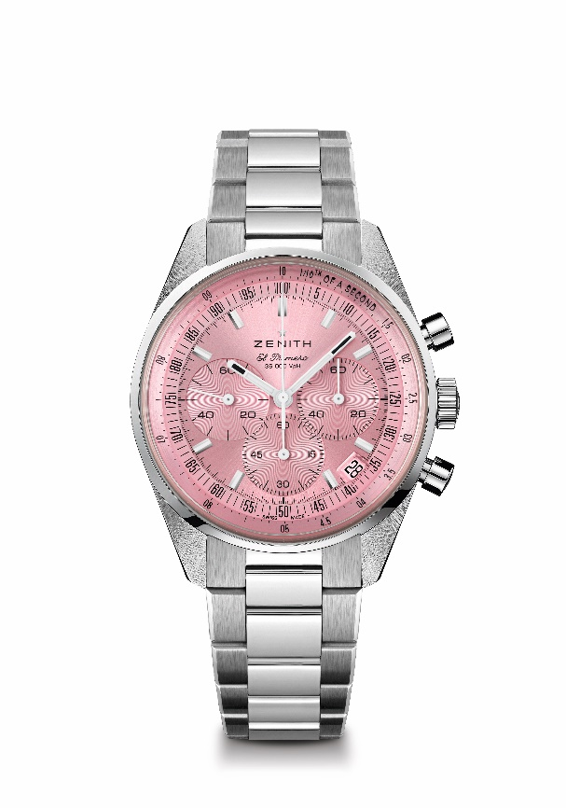
Referenz: 03.3202.3600/33.M3200
Zentrale Merkmale: Nur im Monat Oktober erhältlich. Automatischer Säulenrad-Chronograph El Primero mit Messung und Anzeige auf die 1/10-Sekunde genau. Erhöhte Gangreserve von 60 Stunden. Datumsanzeige bei 4:30 Uhr. Sekundenstoppfunktion
Uhrwerk: El Primero 3600
Gangreserve: mindestens 60 Stunden
Funktionen: Zentrale Stunden und Minuten. Kleine Sekunde bei 9 Uhr. Zehntelsekunden-Chronograph. Zentraler Chronographenzeiger, der eine Umdrehung in 10 Sekunden vollführt. 60-Minuten-Zähler bei 6 Uhr. 60-Sekunden-Zähler bei 3 Uhr
Finish: Neue, sternförmige Schwungmasse mit satinierten Verzierungen
Preis: 9 900 CHF
Material: Edelstahl
Wasserdichtigkeit: 5 ATM
Zifferblatt: Pink mit Sternmuster
Gehäuse: 38 mm
Stundenindizes: Rhodiniert, facettiert und mit SuperLuminova SLN C1 beschichtet
Zeiger: Rhodiniert, facettiert und mit SuperLuminova SLN C1 beschichtet
Armband & Schließe: Edelstahlarmband mit Doppelfaltschließe

